**МУНИЦИПАЛЬНОЕ БЮДЖЕТНОЕ ДОШКОЛЬНОЕ ОБРАЗОВАТЕЛЬНОЕ УЧРЕЖДЕНИЕ «ДЕТСКИЙ САД №35»**

Ставропольский край, Шпаковский район, г. Михайловск, ул. Ленина, 206.

Тел/факс 8(86553) 5-57-02, эл. почта – [svetlanagudim19754@mail.ru](mailto:svetlanagudim19754@mail.ru),

официальный сайт <https://ds35.stv.prosadiki.ru/>

ОКПО 43369282 ОГРН 1202600001670 ИНН/КПП 2623030977/262301001

Лучшая авторская методическая разработка по экологическому воспитанию дошкольников

**«Растения – герои войны»**

**Подготовил:**

воспитатель

высшей кв. категории

Гудкова Ю.Е.

МБДОУ «Детский сад №35»

**Дата:** 20.02.2025г.

В годы Великой Отечественной войны сбор лекарственных растений был признан делом оборонного значения. С 1941 по 1945 годы благодаря патриотическому движению населения было собрано 5996 тонн сырья. Флора нашей страны оказала большую помощь и поддержку отечественному здравоохранению.

В качестве активных антисептиков использовались фитонциды лука и чеснока, препараты из календулы, зверобойное масло, бальзам из пихты. В 1941 году в госпиталях впервые стали применять настойку из лимонника китайского, которая не только помогала быстро восстановить силы раненых, но и способствовала повышению остроты зрения у лётчиков, совершающих ночные полёты. Для лечения желудочных заболеваний были предложены «шишки» (соплодия ольхи), корневища кровохлёбки, бадана, травы льнянки.

Всего в военные годы в медицинскую практику было введено около 50 лекарственных растений, большинство из которых относились к «забытым» научной медициной, но активно использовались в народной: в 1947 г. профессорам Н. В. Вершинину, Д. Д. Яблокову, В. В. Ревердатто была присуждена Государственная премия.

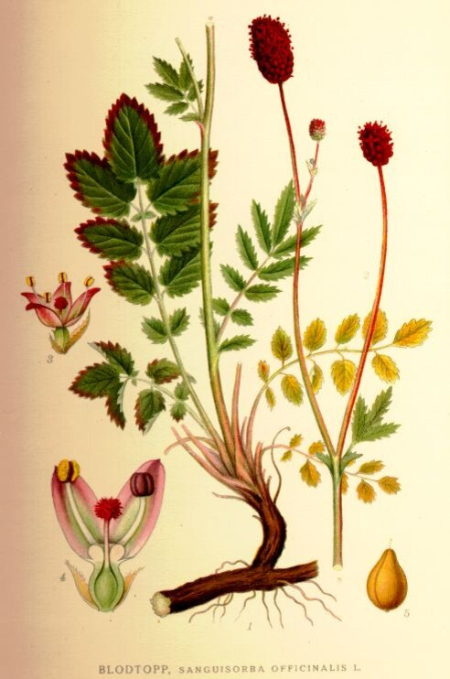

Кровохлёбка лекарственная (Sanguisórba officinális)

Кровохлёбку использовали не только для лечебных целей, но и в пищу, на корм скоту, как дубильное и медоносное растение. Прежде, в голодные годы, в некоторых областях России вымоченные и отваренные корневища кровохлёбки использовали в пищу. Вымачивание нужно для того, чтобы удалить дубильные вещества, обладающие вяжущим вкусом. Молодые свежие листья, богатые аскорбиновой кислотой, пригодны для салатов, а сушёные — для ароматного чая и заправки супов. Заготавливать их следует до начала цветения.

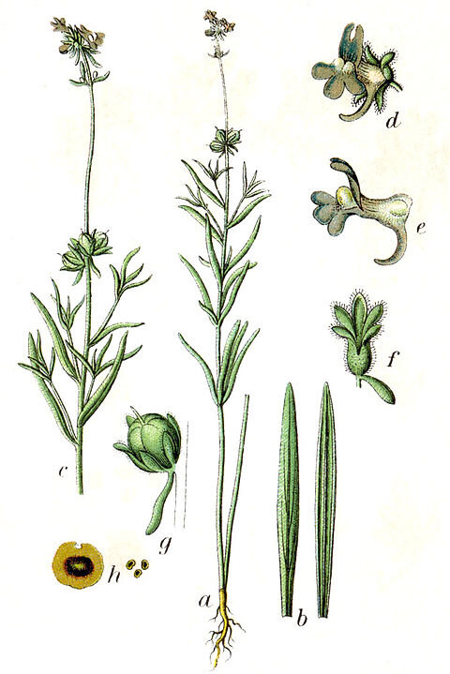

Льнянка (Linaria)

Льнянка — ядовитое растение, используется в народной медицине при мочекаменной и желчнокаменной болезни, при проблемах с пищеварением, заболеваниях кожного покрова. Семена содержат большое количество масла. В научной медицине не применяется.

**На 12 сентября 1941 года** запасы продовольствия в Ленинграде составили: хлебное зерно, мука, сухари — на 35 суток; крупа и макароны — на 30; мясо и мясопродукты (включая живой скот) — на 33; жиры — на 45; сахар и кондитерские изделия — на 60 суток. А городу предстояло бороться, работать и жить. Катастрофическим было положение с овощами: большая часть урожая осталась на полях в зонах обстрела. Овощей запасли всего по четыре килограмма на человека и поэтому выдавали их только госпиталям, больницам, войскам первой линии. Стало понятно, что, кроме голода, людей ожидал еще один страшный враг — цинга. Было решено немедленно приступать к разработке препарата, содержащего витамин С.

Как источник аскорбиновой кислоты выбрали **хвою**. Во-первых, еще 200 лет назад в России хвою использовали для лечения цинги и даже экспортировали в аптеки Западной Европы. Применяли её и во время русско-шведской войны. Во-вторых, надёжный источник этого сырья — хвойные леса — росли в ближнем пригороде Ленинграда. Уже к 15 октября подготовили проект технических условий на сырьё «хвойную лапку», проект инструкции для производства хвойных настоев. А о том, как приготовить хвойный настой в домашних условиях, многократно передавали по ленинградскому радио.

Вскоре понадобился каротин (провитамин А). Растворами этого соединения в растительном масле лечили обморожения. Поскольку моркови, богатой каротином, не было, его извлекали из тех же игл хвои по собственной технологии.

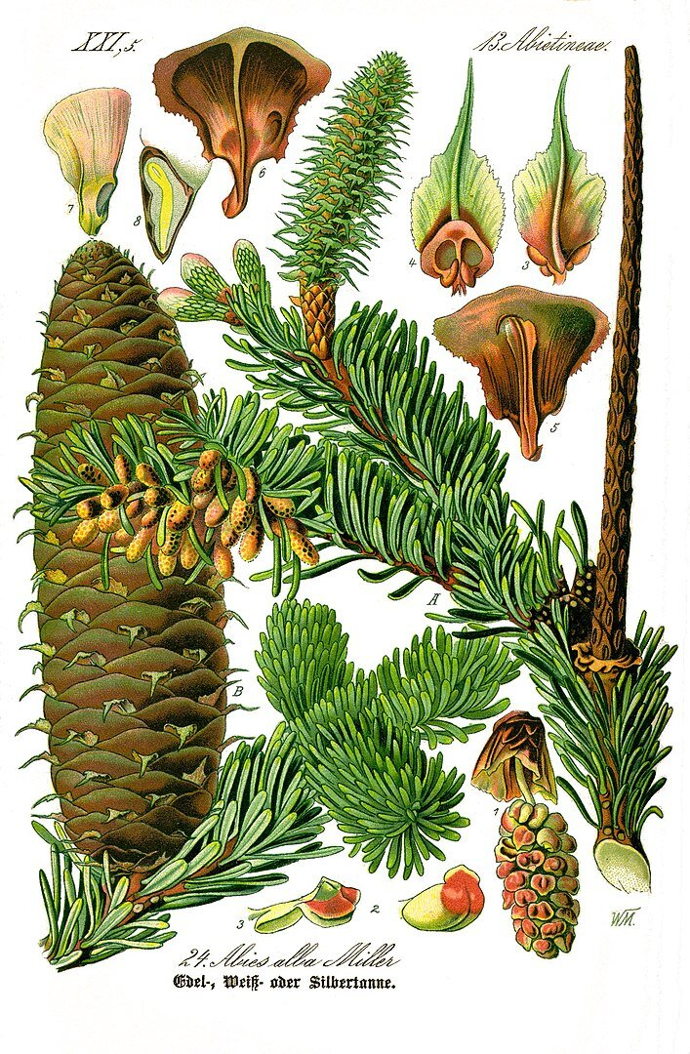

Пихта (Abies)

Хвоя пихты содержит аскорбиновую кислоту. Из хвои и шишек молодых веток получают пихтовое масло, которое используют при лечении бронхита, воспаления лёгких, ревматизма, заболеваний печени и почек, пародонтоза.

В середине апреля предложили витаминному институту подумать о том, как использовать дикорастущие растения — дополнительный источник витаминов. Руководителей Ленинграда беспокоило, что жители и особенно бойцы на передовой и зенитчики начнут заболевать куриной слепотой (из-за нехватки витамина А). Оказывается, это заболевание распространилось на многих фронтах и особенно ощутимо отражалось на разведке: разведчики не могли ночью идти на задание, поскольку в двух шагах ничего не видели.

Прежде всего было решено обратиться за консультацией в ленинградский Ботанический сад АН СССР. Оставшиеся в живых сотрудники сада рекомендовали использовать лебеду, борщевик, купырь лесной, щавель, крапиву, одуванчики. Мы разработали способы консервирования, а кулинары составили рецепты салатов, супов. С мая 1942 г. в городе проводили широкую пропаганду дикорастущих: по радио, в печати, на собраниях, лекциях, совещаниях. Ведь была опасность и отравления, потому что в Ленинградской области произрастают и сильно ядовитые растения: цикута, лютик и другие.

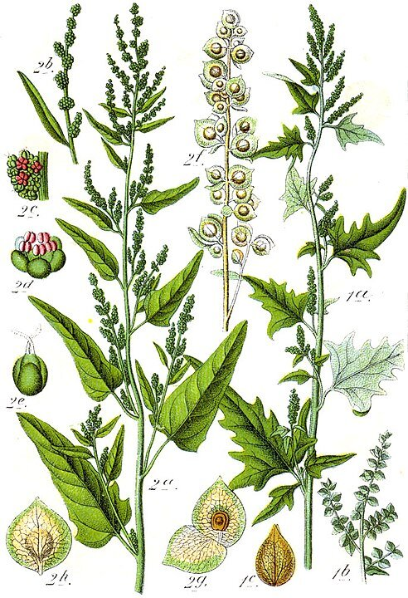

Лебеда (Átriplex)

В условиях Великой Отечественной войны возникла проблема нехватки медикаментов, вызванная частичной потерей предприятий фармацевтической промышленности по причине оккупации значительных территорий Советского Союза. В этой ситуации выходом стало использование лекарственных растений, которые применялись ещё в 1920-1930-е гг., но в условиях войны потребность в них возросла в разы. В статье рассматривается деятельность межобластной конторы Всесоюзного треста по заготовке лекарственных растений и регионального отделения Главного аптечного управления по выращиванию, сбору и заготовке растительного сырья, применяемого в медицине. Анализируется структура фармацевтической отрасли области, характеризуются пути заготовки возделываемых и дикорастущих лекарственных растений. На материалах документов Центрального государственного архива Самарской области и Государственного архива Российской Федерации, а также периодической печати военных лет анализируется динамика заготовок лекарственных растений на территории Куйбышевской области, включавшей в себя до января 1943 г. и Ульяновскую область. Устанавливаются причины невыполнения плановых показателей по сдаче растительного сырья, установленных правительством, а также меры, предпринятые местными властями для исправления этой ситуации. Большое значение в повышении объёмов заготовки растений сыграл энтузиазм общественности - помощь школьников, педагогов и домохозяек.

**Исторический контекст медицины на фронте**

Великая Отечественная война не только изменила ход истории, но и поставила перед медицинской системой небывалый вызов. Огромные потери, разрушенная инфраструктура, дефицит лекарств и оборудования — всё это сделало медицинское обеспечение фронта одной из важнейших задач.

Война унесла миллионы жизней. Раненые и больные солдаты нуждались в срочной медицинской помощи, а также в длительной реабилитации. Бомбардировки разрушали больницы, госпитали, медицинские склады. Транспортные пути были перекрыты, что затрудняло доставку медикаментов и оборудования. Война забрала жизни многих врачей и медсестер, а оставшиеся работали на износ, часто в нечеловеческих условиях.

Заводы, производившие лекарства, были эвакуированы или разрушены. Поставки медикаментов из-за границы были затруднены из-за блокады. Медицинское оборудование было в дефиците. Хирургические инструменты, перевязочные материалы, обезболивающие — всё это было в ограниченном количестве.

Отсутствие доступа к сырью для производства лекарств, особенно импортного, сильно сказывалось на качестве и количестве медикаментов. Нехватка транспорта затрудняла доставку медикаментов на фронт. Медикаменты часто терялись или портились в дороге, что приводило к их дефициту в госпиталях. Не всегда медикаменты доставлялись в нужное время и в нужном количестве.

В условиях дефицита ресурсов врачи и медсестры использовали не только современные методы лечения, но и традиционные знания о лекарственных растениях. Народные рецепты, передаваемые из поколения в поколение, стали незаменимым подспорьем для врачей. Население активно участвовало в сборе лекарственных трав, создании "зеленых аптек" в госпиталях, помогало переносить раненых. В некоторых случаях использовались медикаменты, захваченные у врага.

В целом, ситуация с медицинским обеспечением на фронте в годы ВОВ была крайне сложной. Дефицит ресурсов, нехватка квалифицированного персонала, трудные условия работы — всё это создавало огромные трудности для медицинской помощи. Однако, военная медицина удивительным образом справлялась с этими вызовами, используя не только современные методы лечения, но и традиционные знания о лекарственных растениях.

**Лекарственные растения: определение и классификация**

**Лекарственные растения —**это растения, обладающие лечебными свойствами благодаря содержанию в них биологически активных веществ. С древнейших времен люди использовали растения для лечения различных заболеваний, и эта традиция, известная как фитотерапия, передавалась из поколения в поколение.

Лекарственные растения играют важную роль в традиционной медицине многих народов мира. В них содержатся разнообразные биологически активные вещества, такие как алкалоиды, гликозиды, эфирные масла, дубильные вещества, витамины, минералы и другие соединения. Эти вещества оказывают разнообразное воздействие на организм человека:

- **Противовоспалительное действие:** снижают воспаление, уменьшают боль и отек.

- **Противомикробное действие:** убивают или подавляют рост бактерий, вирусов и грибков.

- **Антиоксидантное действие:**защищают клетки от повреждения свободными радикалами.

- **Иммуностимулирующее действие:** укрепляют иммунную систему, повышают сопротивляемость организма к заболеваниям.

- **Отхаркивающее действие:** помогают вывести мокроту из дыхательных путей.

- **Мочегонное действие:** способствуют выведению лишней жидкости из организма.

- **Спазмолитическое действие:** снимают спазмы гладкой мускулатуры внутренних органов.

- **Противоязвенное действие:** способствуют заживлению язвенных поражений.

Лекарственные растения могут использоваться как в свежем виде, так и в виде настоек, отваров, мазей, чаев. Однако важно помнить, что самолечение может быть опасным, и перед использованием лекарственных растений необходимо проконсультироваться с врачом.

Важно отметить, что современная фармакология активно изучает лекарственные растения, используя их как источник для создания новых лекарственных препаратов. Многие современные лекарства имеют растительное происхождение или синтезированы на основе растительных компонентов.

**2.3. Наиболее распространенные лекарственные растения на фронте**

В годы Великой Отечественной войны, когда доступ к современным лекарствам был ограничен, врачи и медсестры активно использовали лекарственные растения, которые были доступны в изобилии. Среди наиболее распространенных и эффективных трав были:

**Берёза**; порошок из берёзовых почек использовали для лечения медленно заживающих ран, экзем, гнойничковых кожных заболеваний, профилактики отморожений.

Его смешивали с топлёным несолёным свиным или говяжьим салом, парафином, небольшим количеством йода или несколькими крупинками марганцовки и получали превосходную мазь. Нанесение такой смеси на раны позволяло быстро очистить их от гноя и ускорить заживление.. Витаминный настой из берёзовых листьев возвращал раненым утраченные силы.

**Шалфей:** обладает противовоспалительным, антисептическим и вяжущим действием. Его использовали для лечения ран, ожогов, гнойных воспалений, а также для полоскания горла при ангине и стоматите.

**Череда:** известна своим противовоспалительным, антибактериальным и ранозаживляющим действием. Ее применяли для лечения кожных заболеваний, гнойных ран, ожогов, а также для ванн и компрессов.

**Ромашка:** обладает противовоспалительным, спазмолитическим и успокаивающим действием. Ее использовали для лечения желудочно-кишечных заболеваний, головных болей, нервных расстройств, а также для полоскания горла и глаз.

**Подорожник:**обладает ранозаживляющим, противовоспалительным и антибактериальным действием. Его применяли для лечения ран, ожогов, укусов насекомых, а также для лечения кашля и бронхита.

**Крапива:** известна своими кровоостанавливающими, противовоспалительными и общеукрепляющими свойствами. Ее применяли для лечения ран, для остановки кровотечения, а также для лечения анемии.

**Зверобой:** обладает противовоспалительным, антибактериальным и ранозаживляющим действием. Его использовали для лечения ран, ожогов, язв, а также для лечения желудочно-кишечных заболеваний и нервных расстройств.

**Тысячелистник:** известен своим кровоостанавливающим, ранозаживляющим и противовоспалительным действием. Его применяли для лечения ран, для остановки кровотечения, а также для лечения желудочно-кишечных заболеваний.

**Василек:** обладает противовоспалительным, мочегонным и антисептическим действием. Его использовали для лечения заболеваний мочевыводящих путей, а также для лечения глазных заболеваний.

**Одуванчик:** обладает мочегонным, желчегонным и противовоспалительным действием. Его применяли для лечения заболеваний печени, желчного пузыря, а также для лечения желудочно-кишечных заболеваний.

Эти растения были широко доступны, легко заготавливались и использовались для приготовления настоек, отваров, мазей и компрессов, которые оказывались эффективными в лечении различных заболеваний и травм. **"Зеленая аптека"**была настоящим спасением для многих людей в годы войны.

**Методы приготовления и использования лекарственных растений**

В военное время, когда доступ к современным лекарствам был ограничен, люди активно использовали лекарственные растения, которые были доступны в изобилии. Приготовление лекарственных средств из трав было обычной практикой, передаваемой из поколения в поколение. Рассмотрим несколько наиболее распространенных методов:

**Отвары:**

Отвары готовятся из растительного сырья, которое кипятят в воде в течение определенного времени. Этот метод подходит для приготовления лекарств из жестких частей растения, таких как корни, кора, семена.

**- Приготовление:** Сухую траву (1-2 столовые ложки) заливают стаканом холодной воды и доводят до кипения. После кипения на медленном огне кипятят 10-15 минут, затем снимают с огня, процеживают и остужают.

**- Применение:** Отвары применяют внутрь по 1/2 стакана 2-3 раза в день или наружно для компрессов, ванн, полосканий. Например, отвар из ромашки применяли для полоскания горла при ангине, а отвар из шалфея – для лечения ран.

**Настойки:**

**Настойки**– это растворы лекарственных веществ в спирте или водке. Этот метод позволяет сохранить максимальное количество биологически активных веществ из растения.

- **Приготовление**: сухую траву (1-2 столовые ложки) заливают 100 мл водки или спирта 70% и настаивают в темном прохладном месте в течение 10-14 дней, периодически взбалтывая. После настаивания настойку процеживают.

**- Применение:**Настойки применяют внутрь по 15-20 капель 2-3 раза в день или наружно для растираний и компрессов. Например, настойка из календулы использовалась для лечения ран, а настойка из зверобоя – для лечения желудочно-кишечных заболеваний.

**Настои:**

**Настои –** это растворы лекарственных веществ в воде, полученные путем настаивания сырья в кипятке. Этот метод подходит для приготовления лекарств из мягких частей растения, таких как листья, цветы, трава.

**- Приготовление:** Сухую траву (1-2 чайные ложки) заливают стаканом кипятка и настаивают в течение 15-20 минут, укутав посуду полотенцем. После настаивания настой процеживают.

**- Применение:**Настои применяют внутрь по 1/2 стакана 2-3 раза в день или наружно для компрессов, промываний, полосканий. Например, настой из ромашки использовали для лечения желудочно-кишечных заболеваний, а настой из подорожника – для лечения ран.

В годы войны, когда медицинские ресурсы были ограничены, использование лекарственных растений было не только необходимостью, но и своего рода "народной медициной", которая помогала людям справляться с болезнями и травмами.

Важно понимать, что применение лекарственных растений требует осторожности и консультации с квалифицированным специалистом. Самолечение может быть опасным.

8 ноября 1942 года по постановлению секретариата ЦК ВЛКСМ проходил Всесоюзный пионерский воскресник “Пионеры - фронту”. Они заготовили 355,4 тонн дикорастущих и лекарственных растений.

**Свидетельства фронтовиков о лечении с помощью растений**

Воспоминания фронтовиков о лечении с помощью растений пронизаны глубокой благодарностью к природе за ее исцеляющую силу. Они рассказывают о том, как травы, доступные повсюду, помогали им справляться с ранами, болезнями и травмами.

***"В госпитале не хватало медикаментов, но медсестра научила нас делать отвар из ромашки. Он снимал боль, успокаивал, помогал заснуть. Это было спасение для нас, раненых,"*** - делился воспоминаниями Иван, бывший солдат, получивший ранение в бою.

***"Помню, как в окопах мы лечили раны подорожником. Прикладывали листья к ране, и она быстро заживала,"*** - вспоминал Николай, воевавший на Западном фронте.

***"Настойку из зверобоя делали для лечения желудка. Она была настоящим лекарством, помогала от боли и тошноты,"*** - делилась своей историей Анна, медсестра, служившая в госпитале.

***"Крапива спасла меня от кровотечения. Прикладывали свежие листья к ране, и она быстро останавливалась,"*** - рассказывал Алексей, ветеран войны, получивший тяжелое ранение.

***"Череду использовали для лечения кожных болезней. Делали компрессы из отвара, и зуд и раздражение быстро проходили,"*** - вспоминала Екатерина, военный врач, помогавшая раненым на фронте.

***"Шалфей — это настоящая находка для лечения горла. Мы полоскали его отваром, и боль и воспаление быстро проходили,"*** - делилась своим опытом Татьяна, медсестра, работавшая в полевом госпитале.

Эти свидетельства, полные человечности и благодарности, показывают, насколько важной была роль лекарственных растений в годы войны. Они не только облегчали страдания, но и давали фронтовикам чувство надежды и веры в выздоровление.